Thème : Comprendre / Structure et transformation de la matière / Représentation spatiale des molécules.

Type de ressources : Papier
Notions et contenus : Diastéréoisomérie

Compétence travaillée ou évaluée :
- Pratiquer une démarche expérimentale pour mettre en évidence des propriétés différentes des diastéréoisomères.
- Réinvestir ses connaissances sur les propriétés chimiques ou physiques
- Réinvestir ses connaissances en analyse spectrale : exploiter un spectre IR pour déterminer des groupes caractéristiques à l’aide de tables de données spectrales.
- Travailler en groupe, échanger pour élaborer le protocole
- Mettre en œuvre un protocole
- Etre autonome
- Avoir un esprit critique
Nature de l’activité : Activité expérimentale et documentaire.

Résumé (en 5 lignes au plus) :
Dans la première partie, les élèves (par groupe de 2 ou 4) doivent trouver des propriétés physiques ou chimiques qu’ils pourraient mesurer pour chacun des diastéréoisomères.

La deuxième partie permet un réinvestissement des connaissances en analyse spectrale.

Mots clefs : Diastéréoisomères, propriétés physiques, propriétés chimiques, spectres IR

Académie où a été produite la ressource : Nantes
http://www.pedagogie.ac-nantes.fr/02021464/0/fiche___pagelibre/
Sciences physiques et chimiques
Structure et transformation de la matière

Table des matières
- Les propriétés des diastéréoisomères
- Partie expérimentale
- Partie documentaire
- Pistes de réponses ou d’exploitations possibles

- LES PROPRIETES DES DIASTEREOISOMERES

- Partie expérimentale

Vous disposez de deux solides, l’un est l’acide fumarique et l’autre l’acide maléique.

  - Proposez un protocole montrant que ces deux acides ont des propriétés physiques ou chimiques différentes. Faites valider par le professeur avant de réaliser vos expériences.
  - Mise en commun des résultats. Conclusion.

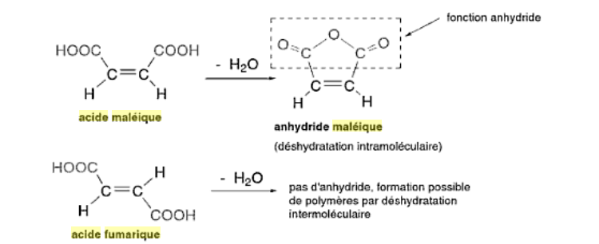
- Partie documentaire

2.1. Une autre transformation

Source :

Chimie organique: stéréochimie, entités réactives et réactions.(page 46)

Auteur : René Milcent

Editeur : EDP Sciences

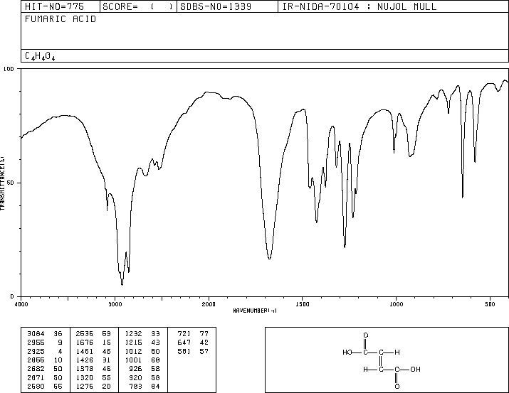
2.2. Les spectres IR

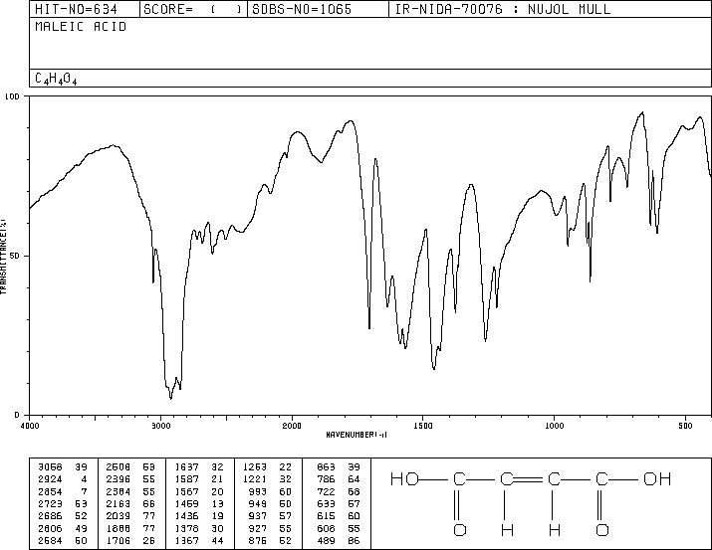

Source : Spectres réalisés sur un site japonais
http://riodb01.ibase.aist.go.jp/sdbs/cgi-bin/direct_frame_top.cgi

- PISTES D’EXPLOITATIONS POSSIBLES

Partie expérimentale

- Solubilité

0,5 g d'acide maléique dans 20 mL d'eau distillée : dissolution totale
0,5 g d'acide fumarique dans 20 mL d'eau distillée : dissolution partielle

- Température de fusion

Tf (acide maléique) = 130 °C
Tf (acide fumarique) = 287 °C
Préchauffage du banc köfler pendant 2 heures. Après plusieurs essais, l’acide maléique fond environ 20°C au dessus de sa température théorique.
La température de fusion de l’acide fumarique est supérieure à ce que peut mesurer le banc köfler. On observe une décomposition de l’acide fumarique vers 220°C.
Cette expérience montre toutefois que les deux diastéréoisomères n’ont pas la même température de fusion. Il ne se passe rien pour l’acide fumarique autour de 150°C.

- Indice de réfraction

On ne peut pas différencier ces deux isomères par cette mesure car les deux indices sont très proches à moins de disposer d’un réfractomètre d’Abbe.

- Le pH

Pour 100 mL de solution

Acide | Masse  (g) | pH  au papier pH | pH  au pH-mètre
Fumarique | 0.07 | 3 | 2,7
Maléique | 0.07 | 2 | 2.3
- En complément, au bureau.

Réactivation des connaissances de 1S : isomérisation de l’acide maléique en acide fumarique.

On ajoute 1 goutte d'eau de brome dans le tube contenant la solution d'acide maléique
On expose le tube sous une lampe halogène ou UV.
Observation : très rapidement on voit apparaître les premiers cristaux, d'abord sur les parois puis dans le tube. Au bout de quelques minutes, l'aspect du tube est assez pateux.
C'est la réaction d'isomérisation de l'acide maléique en acide fumarique non soluble dans l'eau.

- Détermination des pKa des 2 couples. Courbes de titrages avec un ou deux sauts de pH.

Partie documentaire

- Quelle autre propriété différente est mise en évidence par ce document ?
- Etude des spectres IR des deux acides :
- Quelle différence importante constatez-vous entre les deux spectres ?
- Quelle(s) différence(s) observerait-on sur le spectre IR de l’anhydride maléique par rapport à celui de l’acide maléique ? Justifiez votre réponse.

